Índice Tentativo:
Índice de Tablas
Índice de Figuras
Resumen ejecutivo
- Introducción
  - Motivación
  - Contexto del problema
  - Objetivos
  - Requisitos del sistema
  - Hipótesis
  - Metodología
  - Estructura de la tesis
- Marco Teórico
  - Sistemas de obtención de potencia
  - Sistemas de adquisición de datos
  - Sistemas de transmisión de datos
- Enfoque Metodológico
- Limitaciones y restricciones
  - Geográficas
  - Climáticas
  - Energéticas
  - Acceso a redes de datos
- Diseño del sistema
  - Costos
  - Dimensiones
  - Potencias requeridas
  - Características
- Simulación
- Compras y Construcción
- Integración y pruebas de los sistemas
  - Sistema de obtención de potencia
  - Sistema de adquisición de datos
  - Sistema de transmisión de datos
  - Sistema completo
- Análisis de resultado
- Conclusiones

resumen:
los sistemas de adquisición de datos y monitoreo son ampliamente utilizado en el mundo entero como una forma de obtener una mayor eficiencia en la producción y el uso de la energía. también son ocupados para conocer el estado y la capacidad de funcionamiento en que se encuentra una planta y analizar como afecta las distintas modificaciones que se lleven a cabo mientras se realiza el monitoreo, esto con el objetivo de conocer el aporte real de la modificaciones implementadas.
En la siguiente memoria se expone una estrategia de bajo costo para el desarrollo y la implementación de un sistema de adquisición y monitoreo de datos, además de la descripción de su implementación en un sistema combinado de mediciones climáticas y medidores de eficiencia de recolectores de agua de la neblina.

En este trabajo abordaremos las estrategias a utilizar los objetivos primarios y secundarios del proyecto junto con las justificaciones de cada una de las decisiones tomadas. Además describiremos el hardware necesario, la forma de adquisición de los datos y de monitoreo, junto con los modelos matemático de cálculo y la descripcion de los programas incluyendo la forma en que estos funcionan y interactúan con los usuarios.

- INTRODUCCIÓN

  - Motivación

Imaginemos una pequeña planta donde la temperatura no puede pasar cierta temperatura, razón por la cual se debe monitorear continuamente la temperatura.
Esto se puede hacer de dos maneras.
La primera es mediante la constante inspección de un termómetro por parte de un funcionario
y la segunda forma es a través de un sistema automático que constantemente se encuentre monitoreando el sistema.

El primer método puede resultar costoso y ineficaz debido que dependiendo el tipo de proceso puede requerir gran tiempo del trabajo de un operario y bastara un descuido de este para que las acciones requeridas no sean tomadas a tiempos. El segundo método pude resultar aun mas costo debido a la necesidad de instalar de un sofisticado y complejo sistema automático de monitoreo.
Entonces resalta la necesidad de un sistema de bajo costo, de fácil uso y configurable a las necesidades de cada uno de sus usuarios capaz de medir en tiempo real el estado de las variables

  - Importancia de medir el estado de una planta:

La medición factores a través de sensores nos pueden entregar gran información acerca del estado actual de un sistema, permitiéndonos desde simplemente estudiar el comportamiento de este, hasta mantener el completo control de la planta a través de sistemas retro alimentados.

El conocer el estado del sistema nos permitirá, dependiendo el objetivo, desde comprender algunos fenómenos, mejorar la eficiencia de un sistema de acuerdo a las observaciones hasta mantener el sistema siempre dentro de rangos preestablecidos a través de la ejecución de acciones mediante actuadores, conocidos como sistemas de control automáticos.

  - Contexto del problema

No es desconocido el hecho que en el desierto existe escases de agua, pero lo que no mucho saben es el gran potencial que tiene la Camanchaca en la obtención de agua a través de la extracción de la humedad que se encuentra contenida en ella.
Hoy en día existe un proyecto que pretende extraer esta humedad y comercializarla permitiendo un desarrollo de las zonas cercanas a este.

Pero antes de iniciar es necesario conocer la real eficiencia los posibles impactos de este proyecto, y las opciones de mejoramiento el rendimiento, a través de pruebas realizadas en el lugar donde se instalaran los sistemas.
Los cuales se encuentran ubicados en zonas alejadas de los centro de estudio lo que hace difícil el acceso, y obliga a construir sistemas que funcione de manera autónoma.
Estos sistemas deberán recolectar los datos necesarios y enviarlos a los lugares donde se analizaran, cabe recordar que estos lugares presentan una series de dificultades técnicas como son la falta de energía eléctrica, las condiciones climáticas y la falta de un punto de red cercano al lugar donde será instalado el sistema.

  - Objetivo general del estudio:

Objetivo primario:
El objetivo general de la tesis será diseñar y construir un sistema de adquisición , análisis y envió de datos de bajo costo y huso para ser instalado en tanto en industrias como en hogares y así monitorear diversos factores como temperaturas, humedad, intensidad de la luz etc. Todos estos elementos compondrán un sistema desde ahora llamado SAD (sistema de adquisición de datos) This is missing some key elements from the inscripción.

Objetivo secundario:
Una vez desarrollada la primera parte de la tesis, se implementara el SAD, en una planta de medición climática ubicada en:_______________________ la cual carecerá de energía eléctrica y una conexión convencional a internet, por lo que tendrá que obtener su energía de manera autónoma y enviar los datos a través de algún medio. I would compare this to the inscripción versión.

  - Metodología e Hipótesis

Metodología
Para lograr los objetivos que plantea esta memoria se dividirá en dos etapas.
La primera comprenderá el desarrollo de los software y hardware necesario para tener un sistema de adquisición, procesamiento y envió de datos y la segunda comprenderá la implementación de este sistema en un proyecto de monitoreo para Acquaniebla que será implementado en _____________

Al momento de diseñar el proyecto se tendrá en cuenta dos aspectos fundamentales
El primero será la robustez del equipo, para evitar todas las posibles fallas.
Y el segundo será las restricciones económicas presente.

Para lograr los objetivos mencionados anteriormente serán necesarios aplicar muchos conocimientos del área de la ingeniería eléctrica, además será fundamental aplicar técnicas de optimización para reducir costos y llegar a la solución más eficiente posible.
El diseño eléctrico deberá ser simple y robusto que evite cualquier tipo de fallas y que considere las restricciones presupuestarias, con un bajo costo de instalación y operación, razón por la cual se hará una evaluación económica del proyecto por el periodo que se propuso por los clientes y así asegura que este diseño cumpla con las restricciones. Ditto

  - Estructura de la memoria
La estructura de la presente memoria comprende un capitulo de introducción donde:
.
Seguido por un segundo capítulo en el cual:

- MARCO TEÓRICO

En este capítulo se explica el funcionamiento y se describe los componentes necesarios de los distintos sistemas que compondrán el sistema de adquisición de datos (SAD). También se indican los procedimientos y tecnologías que podrán ser aplicados para realizar de manera eficiente las distintas tareas.

los sistemas que revisaremos serán:
Instalación eléctrica
Sistema de adquisición de datos
Sistemas de potencia
Sistemas de transmisión de datos

2.1) Instalación eléctrica

2.2) Sistema de adquisición de datos

Un SAD es un conjunto de elementos encargados de recibir la información proveniente de los sensores con el fin de al menos almacenarla, procesarla, y o presentarla.

Antes de continuar es necesario definir algunos conceptos.

Dato: Representación simbólica (numérica, alfabética...), atributo o característica de un valor. No tiene sentido en sí mismo, pero convenientemente tratado (procesado) se puede utilizar en la relación de cálculos o toma de decisiones.

Adquisición: Recolección de un conjunto de variables físicas, o eléctricas, digitalizarla de manera que se puedan procesar en un computador.

Sistema: Conjunto organizado de dispositivos que interactúan entre sí ofreciendo prestaciones más completas y de más alto nivel

Bit de resolución: Número de bits que el convertidor analógico a digital (ADC) utiliza para representar una señal.

Rango: Valores máximo y mínimo entre los que el sensor, instrumento o dispositivo funcionan bajo unas especificaciones.

2.2.1) Sistema de adquisición de de datos (SAD) Wrong header level?

Muchos sistemas producen unas series de datos que resultan importante conocer a la hora de estudiar su comportamiento, por lo que resulta de vital importancia captarlo para posteriormente: analizarlos, procesarlos y almacenarlos para poder seguir la evolución del sistema.
Por lo general los datos o variables que se desean captar tienen un carácter analógico mientras que su procesamiento, almacenamiento y análisis son mucho más eficaces cuando se hace digitalmente. Razón por la cual es necesaria una serie de módulos que permitan pasar las señales desde el mundo analógico al digital. A este conjuntos de módulos se le denomina sistema de adquisición (SAD)

El propósito de la adquisición de datos es medir alguna clase de fenómeno ya sea físico: como temperatura, humedad, intensidad de luz, etc. o eléctrico como podría ser una voltaje o corriente proveniente de una batería.
La adquisición de datos basada en un computador utiliza una combinación de hardware y software entre los que se encuentran computadores y tarjetas de adquisición. Cada SAD ( sistema de adquisición de datos ) es diferente dependiendo de sus requerimientos de aplicaciones, pero todos comparten una meta en común que es la de adquirir, analizar y presentar información.
Los sistemas de adquisición de datos incorporan señales, sensores, acondicionamiento de señales, dispositivos de adquisición de datos y software.

2.2.2) Componentes de un sistema SAD

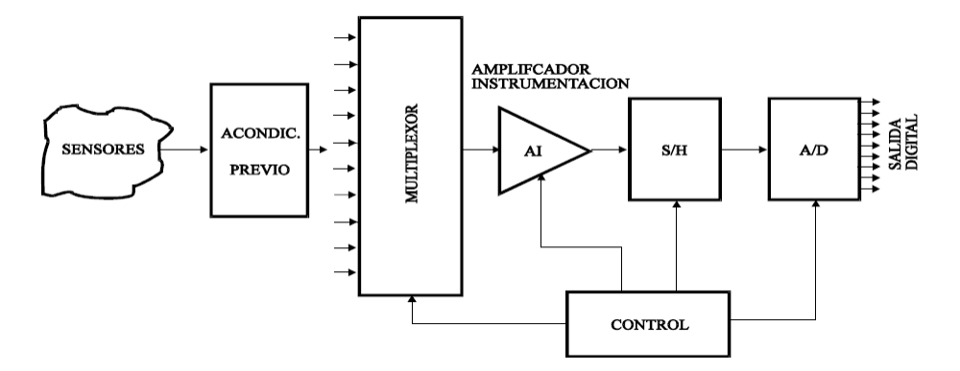
2.1 imagen sacada de:

Sensores o transductores: Son los encargados de convertir la variable física a medir
(temperatura, humedad, presión, etc.) en señal eléctrica. Esta señal eléctrica suele ser de bajos voltajes, con corrientes entre los 4ma y 20ma según el estándar.

Multiplexor: es el encargado de seleccionar la señal de entrada que va a ser
utilizada en cada momento. Si solo se desea utilizar una señal no será necesario utilizar un multiplexor.

Amplificador de instrumentación: es el encargado de amplificar la señal de entrada
del SAD para que los valores en que oscila la señal de entrada sea lo más parecido al rango en el que funciona el conversor A/D desde ahora ADC, consiguiéndose de esta forma máxima resolución. Así por ejemplo si el rango de funcionamiento del convertidor es de 0 a 5 volts el amplificador debe ser tal que el máximo valor que tome la señal después de amplificada sea igual a 5V

S&H (Sample & Hold, Muestreo y Retención): es el encargado de tomar la
muestra del canal seleccionado (sample) y mantenerla (hold) durante el tiempo que dura la conversión. Este circuito será necesario siempre que la señal de entrada sufra variaciones durante la conversión.

ADC (Conversor A/D): es el encargado de realizar la conversión analógico/digital en sí, proporcionando un código digital de salida que representa el valor de la muestra adquirida en cada momento. Es uno de los módulos fundamentales en cualquier r SAD y su resolución es de 2^n donde n corresponde al número de bits con el que muestrea el ADC y si el rango a muestrear va entre p y q obtendremos que la resolución será de (q-p)/2^n así por ejemplo si el ADC es de 8 bits y el rango de voltaje va entre 0 y 5 volts obtendremos que la resolución será de 5-0/2⁸=5/256=0.019 o sea cada0.019 volts que cambie la señal será reflejado en el valor digital.

    - ELEMÉNTENOS CARACTERÍSTICOS DE UN SAD

Número de canales: Esta determinado por el número de señales que se desean adquirir depende del número de señales a adquirir, por lo que el número de canales debe ser igual o superior al número de señales que se desean adquirir.

Exactitud de la conversión: Está determinada por los circuitos utilizados, es decir,

multiplexores, amplificadores, S/H y ADC, esencialmente. Así, a cada uno de estos circuitos o módulos deberán cumplir con ciertos requerimientos.

Multiplexor: el multiplexor deberá tener una baja resistencia de conducción y deberá ser constante dentro de un rango.

El Amplificador: El amplificador deberá tener una mínimas corrientes de offset, el tiempo
de establecimiento deberá ser pequeño, aún con altas ganancias

El sample and hold: deberá poseer una Pequeña tensión offset y deriva de ésta. Máxima velocidad de caída en modo Hold, siempre y cuando la tensión a la salida del S/H esté constante el tiempo necesario para que el ADC la digitalice

ADC: Deberá tener una resolución acorde a las necesidades, estará dado por el número de bits que utilice el ADC, también se requerirá un tiempo de conversión acorde a la tasa de muestreos y además que el muestreo se realice de modo lineal.

Las principales características del ADC son:
- Velocidad de muestreo (throughput rate): Este parámetro especifica la velocidad a la
que el SAD puede adquirir y almacenar muestras de las entradas. La velocidad de muestreo se relaciona con el número de muestras por unidad de tiempo que pueden obtenerse.

Esta velocidad está determinada por: El tiempo de establecimiento del MUX, el tiempo del establecimiento del amplificador, el tiempo de adquisición del S/H y el Tiempo de conversión del ADC.

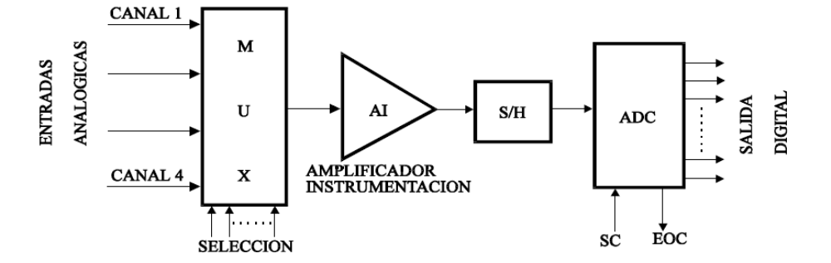
2.2.3 imagen obtenida de:

Como es un proceso lineal cada retardo de cada unos de los componentes significa un aumento en la demora en el tiempo de conversión. Por lo que el tiempo de conversión incluye la suma de todos los retardos de las partes antes mencionadas.

    - Que se necesita para implementar un SAD

Sin importan el tipo de SAD que se diseñe, y el uso que se le dé, siempre será necesario contar con los siguientes componentes en todos los SAD que se diseñen, y además se deberá determinar cuáles son los mejores componentes para cada una de las aplicaciones en la que se utilice.

Los elementos básicos son:
- Computador o sistema de control y procesamiento de datos
- Sensores acorde a lo que se desee medir
- Hardware de adquisición
- Hardware de análisis, que puede ser propio de la computadora o agregado externamente
- Software necesario para controlar el proceso y administrar los datos.

    - Clasificación de los SAD según el tipo de conexión
Los SAD se pueden clasificar según la forma en que adquieran los datos siendo las más típicas:
- Las basadas en tarjetas de adquisición de datos (TAD)
- Las basadas en interfaces estándar para la instrumentación
- Las basadas en circuitos integrados

Aunque el esquema, independiente del tipo de conexión es el siguiente:
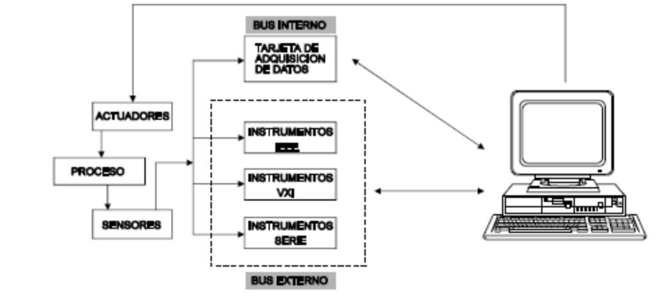
Imagen obtenida de:

Sistemas basados en interfaces internas
Es el sistema SAD mas usado y se implementa conectando tarjetas de adquisición de datos (TAD), directo a los slot de expansión de un computador. Y los datos pueden ser trabajados directamente, ya que es tratado como una memoria RAM, lo que reduce el tiempo por acceso al hardware. O como un elemento externo que reduce los requerimientos del PC pero aumenta el tiempo de procesamiento.

Sistemas basados en interfaces externas
Son uno o un conjunto de instrumento conectado a través de un BUS de dato, realizando un trabajo determinado controlado por un equipo principal, que habitualmente resulta ser un computador.
Existen distintos estándares para BUS como el IEEE 488, el GPBI o el serial o USB (para ver más acerca de estos estándares dirigirse al anexo….).
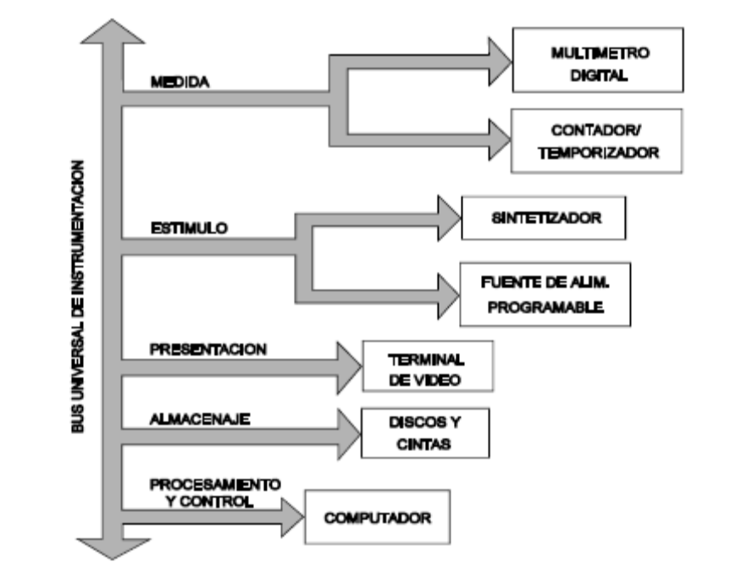
A través del BUS se podrá controlar los distintos subsistemas y adema se podrá captar la información proveniente de los distintos subsistemas para poder trabajar con ella dentro del computador

En ambos caso tanto las TAD como los dispositivos externos incluyen muchos de los elementos necesarios antes mencionados para realizar esta tarea.

Crear anexo con los distintos protocolos de BUS

    - Selección correcta del sistema de adquisición de datos:
A la hora de elegir los componentes se deberán tener en cuentas muchos factores que permita obtener un sistema robusto, que cumpla con los requerimientos y sea del menor costo posible. Esto se traduce en que la elección de los equipos deberá ser rigurosa, procurando no ocupar equipo de menor capacidad debido a que las tareas no van a poder llevarse a cabo, y tampoco sobredimensionar los equipos, ya que se traducirá en un costo innecesario para quien implemente el sistema.

A la hora de seleccionar los equipos se deberá tener en cuenta el uso que se le dará, el sistema de control, tipo y números de señales a medir, hardware necesario.
Además se deberá considerar las ampliaciones presumibles en un corto y mediano plazo, el nivel de integración con equipos nuevos y existentes.

En general el uso que se le va a dar acota el SAD a escoger en distintos aspectos como son:
- Físicos, si deseamos que sea portátil o fijo
- Eléctricos, tipo de corriente, voltaje, fuente de alimentación, etc.
- Software disponibles
- Tipo de profesional que va a ocupar el sistema.

Al momento de seleccionar una TAD o un sistema de adquisición de datos externo deberemos considerar

- Tipo de bus de ordenador para el que está diseñada (XT, AT, EISA, NuBUS, PCI, etc.).
- Número de canales analógicos de entrada (modo común y diferencial) y de salida.
- Número de canales digitales de entrada y de salida.
- Velocidad de muestreo (global o por canal).
- Resolución de los DAC/ADC.
- Rango dinámico para los ADC.
- Ganancia variable para los amplificadores de entrada.
- Contadores y temporizadores.
- Buses auxiliares para sincronización con otras TAD.
- Programación a bajo y/o alto nivel.
- Incorporación de DSP (Procesador de señales digitales).
- Otros circuitos para aplicaciones específicas (ASIC) que faciliten aspectos de uso y
- explotación.
- Consumo.
- Entorno de programación (Windows, Mac, Linux, etc.).

2.3) Sistemas de potencia de 12V.(incompleto)

Toda instalación eléctrica esta compuesta por los siguientes elementos:
Tableros
Tableros de protección:
Es el lugar donde se ubican las protecciones y cortan el suministro de energía cuando alguna falla pudiere provocar daños a las personas o los equipos.
Por lo general para este tipo de instalación se ocupan fusibles los cuales al momento de pasar más corriente para la cual están diseñados, automáticamente destruyen un hilo conductor, impidiendo el flujo de corriente hasta que sea remplazado.
Tableros de control:
Contiene los instrumentos necesarios para controlar el sistema eléctrico

Líneas
Consumos

Placa solar:
Son elementos de silicio capases de convertir las radiaciones solares en energía eléctrica,
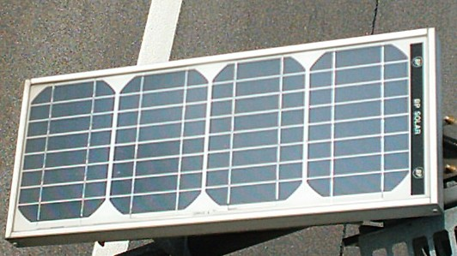

Sistema de almacenamiento de energía
Son elementos donde almacenamos la energía por la placa solar, para poder ocuparla en el momento que no haya luz. Típicamente son batería
Hay de diferente tipo pero para el caso de uso con placas solares tienen que ser del tipo de descarga profunda ya que soportan mejor las constantes cargas y descargas aumentando su vida útil.
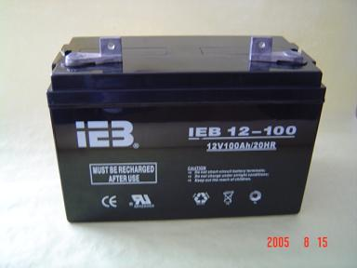
Regulador de carga
Las placa produce distintos voltajes y corrientes dependiendo de las condiciones de radiación, por lo que su principal función es mantener este voltaje constante dentro de un rango adecuado, además de dejar de cargar la batería en el caso de que esta ya este cargada. Esto es necesario para prolongar la vida útil de la esta.
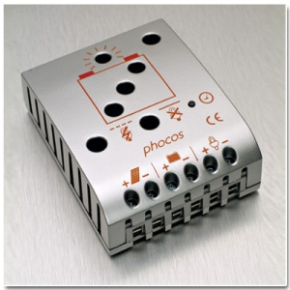
Además se han incluido algunas funciones secundarias como:
Salida de voltajes constantes:
Alimentar con un voltaje constante los consumos que se le conecten, que es fundamental para el correcto funcionamiento de estos.

Modo de funcionamiento del sistema de potencia
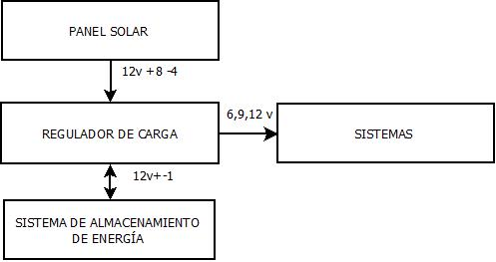

Al panel solar entregara corriente con un voltaje variable entre 0 y 18 volts según la intensidad lumínica sobre esta, potencia que recibirá el regulador de carga el cual la transformara a un voltaje de 12 volts y cargara la batería, y en el caso en que está este completa dejara de enviar energía para no estropearla. Además el mismo regulador proveerá corriente a un voltaje constante a los distintos consumos que tendrá el sistema.

2.4) Sistemas de transmisión de datos ( incompleto)

- ENFOQUE METODOLÓGICO (INCOMPLETO)

Objetivo principal
Diseñar y construir un sistema capas de adquirir procesar y almacenar los datos provenientes de distintos sensores y debe poder ser usado tanto en mediciones industriales como residenciales.
Objetivo secundario
Se debe poder acceder a los datos generados de manera remota.
En este caso el tipo de sensores no será importante ya que el sistema por defecto vendrá con ___entradas análogos y ____ digitales o en el caso de necesitar más entradas se podrá aumentar a ____entradas análogas y ____digitales a través.
Además tampoco será necesario dimensionar la potencia de los sensores debido a que el mayor porcentaje del consumo será producido por el resto del sistema.

Acquaniebla

Es una compañía que pretende
La neblina es de gran interés para os investigadores porque mantiene ecos sistemas y a través de sistema adecuado permite la extracción de agua en lugares donde esta es escasa. El proyecto de Aqcuaniebla permitirá aumentar la eficiencia de estos sistemas mediantes las mediciones que puedan obtener y contempla el diseño, la construcción y prueba de los sistemas y todos los sensores necesarios
Sistemas de obtención de potencia
Sistemas de transmisión de datos

Objetivo general:
Implementar el sistema antes implementado y observar su funcionamiento.

- LIMITACIONES Y RESTRICCIONES

4.1) Factores a considerar

En el lugar donde será instalado no existe acceso a la red eléctrica por lo que será necesario alimentar el sistema con algún tipo de energía renovable y tampoco hay un punto de red, solo cobertura celular por lo que este deberá ser el medio de transmisión de la información.
Las condiciones climáticas son extremas con temperaturas que van desde los_____ hasta los____ resultando dañinos para equipos que no están diseñados para trabajar bajo estas temperaturas.
Los vientos presentes arrastran polvo y arena además de la constante humedad presente en la zona elementos dañinos para los equipos electrónicos, por lo que resulta fundamental contar con un sistema de protección contra estos.

Tipos de sensores que deberán incluirse.
Pese a no ser relevante que se va a medir, es necesario conocer el tipo de salida del sensor (analógica o digital) el numero de sensores y el consumo de cada uno de ellos para poder dimensionar el sistema de potencia.

Poner los sensores que deberán ir hacer un resumen del número de entradas y potencia en el diseño.

- DISEÑO DEL SISTEMA

En el siguiente capítulo se presentara el diseño del SAD, considerando su funcionamiento, las principales características, los componentes necesarios, y su integración como un todo separando en dos etapas, donde la primera etapa corresponde al diseño básico del sistema y la segunda corresponde a la implementación de este sistema en el proyecto Acquaniebla

5.1) Objetivos General:
Como se menciono anterior mente, el principal objetivo es diseñar y construir un sistema capas de adquirir procesar y almacenar datos de distintos tipos tanto para uso industrial o residencial e implementarlo en una planta de medición.

5.2) Características del sistema.
El sistema posee las siguientes características, que resultan fundamentales para su funcionamiento, implementación y uso.

Bajo costo: el costo del equipo, instalación y operación debe ser reducido no superando los:____ para el caso residencial y ______ para el caso industrial
Robusto: el sistema completo debe ser diseñado y construido de tal manera que el numero de fallas se reduzca al mínimo, con una precisión que más adelante especificaremos según el tipo de medición y jamás debe quedar inutilizado por lo que debe contar con sistema de reinicio en el caso de que algún error grave ocurra.
Tiempo preciso: el sistema automáticamente tendrá que estar sincronizado con la hora UTC y ajustarse en el caso que ocurra algún desfase.

5.3) Funciones básicas:

Adquisición de información: el sistema deberá ser capaz de adquirir la información de al menos 4 sensores a especificar por el usuario.

Procesamiento: Una vez que los datos sean recibidos será necesario poder trabajar con ellos según las necesidades del proyecto.

Transmisión de datos: en algunos casos es posible que en el lugar donde se analizan los datos se encuentren alejados del punto de medición, por lo que será necesario implementar un sistema que permita transmitir esta información. En el caso en que no se cuente con una toma convencional de internet, se podrá expandir el sistema con un kit de comunicación que permitirá transmitir la información pese este impedimento

Suministro de potencia: El diseño del sistema permite trabajar en lugares donde no exista una toma de corriente en 100 metros o más, por lo que a través de un kit de expansión se podrá trabajar en estas situaciones.

5.4) Diseño principal:
El diseño que se eligió consiste en una tarjeta de desarrollo Arduino_____ y un computador común el cual puede funcionar con Ubuntu 11.04 o superior, además de 3 programas como son Python MySql y Dropbox y como programas opcional Microsoft Excel y Matlab los cuales no son fundamentales, pero puede simplificarle el trabajo a quienes no posean conocimientos en bases de datos:

5.4.1) Hardware básico:
Según lo visto en capitulo anteriores, todo SAD necesita de al menos:

- Computador o sistema de control y procesamiento de datos
- Sensores acorde a lo que se desee medir
- Hardware de adquisición
- Hardware de análisis, que puede ser propio de la computadora o agregado externamente
- Software necesario para controlar el proceso y administrar los datos.

Para la construcción del SAD se eligió una estructura basado en interfaces externas debido a su bajo costo y la posibilidad de expandirse fácilmente al agregar nuevas interfaces.

El hardware que utilizaremos será el siguiente:

Olimexino 328:
Esta tarjeta de desarrollo programable, que presenta en su arquitectura elementos que le permite ser una muy buena interface para un SAD ya que incorpora diferente tipos de BUS como son serial, USB,___________.
Posee 16 canales de entrada o salidas digitales y 6 canales de entrada analógicas.
Pose un acondicionadores de la señales, multiplexores, reloj propio, Sample And Hold y Convertidor Análogo Digital, no posee un Convertidor Digital Análogo, pero no se requerirá, por lo que no limita el diseño.

La velocidad del muestreo de esta tarjeta es de ______ con una resolución de ______ para el caso del DAC Ganancia variable para los amplificadores de entrada. Además posee un procesador ATMEGA 328 que permite procesar la señal antes de transmitirla al PC.

Además permite trabajar tanto con Linux o Windows permitiendo una mayor versatilidad a la hora de elegir los componentes.
Esta tarjeta está diseñada para este tipo de trabajo, pose un costo reducido y muy buenas cualidades para este tipo de aplicación como son:
Gran resistencia a trabajar con distintas temperaturas, que pueden variar entre -25° y 85° Celsius.
Está diseñada para trabajar con voltajes de entrada entre 9 y 30 volts.
Tiene un consumo muy bajo de solo micros amperes.
puede trabajar en tiempo real.
Gran tolerancia al ruido del medio ambiente o producido por los sensores que se le conecte.
Todas estas son características muy deseables para este tipo de sensores.

Computador:
Se podrá ocupar cualquier computador típico existen en cualquier hogar o oficina que tenga menos de dos años y posea Ubuntu 11.04.
La razón de elegir este componente es la reutilización de elementos existentes, lo que reducirá el costo de instalación y contribuye al medio ambiente al no aumentar el uso de nuevo productos, sino de los existentes.
Además los programas a utilizar involucraran una carga mínima para el computado por lo que no se verá afectadas el resto de las funcionalidades del equipo.

Sensores:
Dependiendo del tipo de medición que desee hacer se podrán conectar distintos tipos de sensores, encontrándose una gran gama en el mercado como:
Acelerómetros.
Sensores de corrientes
Sensores de flexión y fuerzas
Sensores de proximidad
Sensores de luz
Sensores de presión, temperatura, humedad.
Sensores de distintos tipos de gases.
Por mencionar algunos, como se puede ver la gama de sensores es amplia por lo que se pueden medir gran cantidad de elementos.

Software de control y procesamiento de datos:
Para el desarrollo del SAE serán necesarios los siguientes programas:
Python, MySql, Dropbox, Excel y Matlab siendo los dos ultimo una opción para analizar los datos pero sin ser de carácter obligatorio su uso.

Python:
Es un lenguaje de programación diseñado por Guido van Rossum pose la característica de ser multi paradigma ya que soporta orientación objeto, programación imperativa y programación funcional. Además es de licencia abierta y multiplataforma, lo que permite, utilizar el mismo programa en diferentes sistemas operativos. Hoy en día es muy utilizados por toda clase de persona en el mundo lo que permite tener un gran soporte y librerías que facilitan las distintas tareas.
El huso de este lenguaje permitirá construir programas para el control del sistema, donde se implementara la comunicación entre los dispositivos externos y el computador. Y también para el análisis de datos como ejecutables donde se implementa la comunicación entre los sensores y el computador.

Mysql
Es un sistema de gestión de bases de datos relacional y multiusuario perteneciente a Oracle Corporation. MySql es un software libre que permite el almacenamiento y huso de los datos de manera sencilla para el usuario

Microsoft Excel
Herramienta de procesamiento de datos a través de hojas de cálculos desarrollado y distribuido por Microsoft, no es un software libre. su uso se justifica en el caso que los usuarios no tengan experiencia con Python para el procesamiento de los datos.
si bien no es gratis la mayorías de los usuarios de este sistemas ya poseen una licencia por lo que no debiera significar un costo adicional.
Su huso es opcional y solo será ocupada para que el usuario pueda trabajar con los datos de manera más simple y sin tener que usar otros códigos como es el caso de Python.

Matlab (MATrix LABoratory)
Es un software matemático que ofrece un entorno de desarrollo integrado (IDE) con un lenguaje de programación propio, muy útil a la hora de analizar datos de manera eficiente y completa.
El uso de este software será opcional y solo será se deberá usar cuando a los datos obtenidos se le quieran hacer un análisis más complejo, por el alto costo de la licencia de este se recomienda solo utilizar en casos necesarios y que la investigación lo amerite.

Dropbox
Dropbox es un servicio de alojamiento de archivos multiplataforma en la nube, operado por la compañía Dropbox. El servicio permite a los usuarios almacenar y sincronizar archivos en línea y entre computadoras y compartir archivos y carpetas con otros. Es gratuito y resulta fundamental a la hora de compartir los datos obtenidos.

5.5) Funcionamiento del sistema

5.5.1) funcionamiento general del sistema

El encargado de recibir los datos de los sensores continuamente estará recibiendo la información de estos, pero solo tomara una muestra cuando el programa principal que continuamente estará ejecutándose en el computador, instalado en el lugar de monitoreo, se lo pida. Luego este programa ara las tareas necesitarías descritas en la siguiente sección.
5.5.2) Funcionamiento especifico del sistema

Programa base
El programa principal fue escrito en lenguaje Python por las razones descrita con anterioridad, este programa es el corazón del sistema debido a que dirige todo el funcionamiento del sistema, llama a otros programas, y se encarga de almacenar la información.

Su funcionamiento se describe en el siguiente diagrama de flujo.

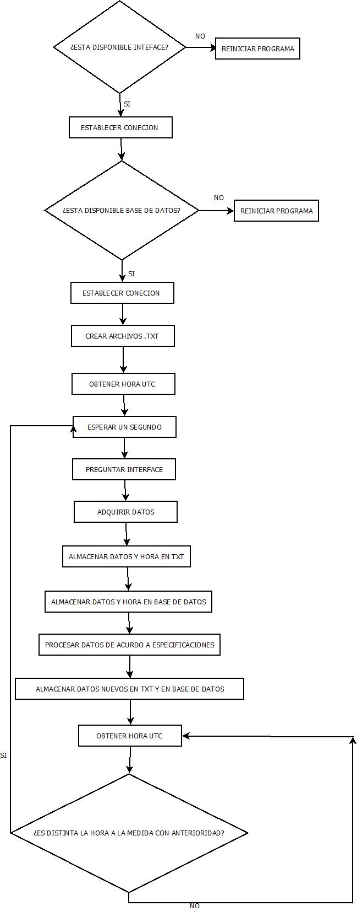

Explicación del diagrama
El programa primero ve si existen la conexión a la interface computador sensores y crea la conexión en caso de existir en caso contrario se reinicia el programa. Luego se repite el proceso pero ahora con la base de datos instalada en el computador. Estableciendo la conexión en el caso que esté disponible o reiniciando el programa si esta no esta se reiniciara.
Para almacenar los datos será necesario tener 4 archivos de texto del tipo. TXT los cuales serán modificados de distintas maneras. Estos se crean al inicio del programa en la carpeta donde se encuentre guardado el archivo del programa y siempre que estos no existan con anterioridad Estos procesos solo se realizaran una sola vez cuando se ejecute por primera vez el programa. Y se consultara la hora UTC para poder tener un registro de la hora en que se realizo las mediciones .

Una vez terminada esta parte se procederá a entrar en un ciclo donde se esperara un segundo, y luego se le enviara una señal a la interface que en ese momento medirá la señal de los sensores y le enviara de vuelta al computador quien la leerá y la utilizara para: guardarla en un archivo “.TXT” junto con la hora, además los guardara en la base de datos y hará el procesamiento deseado con ellos.

La forma de trabajar en los archivo .TXT será la siguiente.
Cada segundo se guardaran los datos en un archivo y al completarse un minuto los archivos de este se traspasaran a otro archivo, borrándose los datos que este contenía. Luego el segundo archivo almacenara todos los datos hasta que se cumpla una hora, en este momento se copiara este archivo en la carpeta de Dropbox y se traspasara su información a otro archivo que almacenara todas las horas hasta que se cumplan 24 en este momento este archivo es copiado en la carpeta Dropbox con el nombre según describe las especificaciones. Y el tercer archivo será limpiado de datos dejando listo para en pesar almacenar nuevamente todas las horas.
La razón de ocupar esta estructura es que permite subir directamente el archivo a Dropbox cada una hora y al final del día según las especificaciones que del proyecto.
La estructura del archivo .TXT será la siguiente:

Interface censores computador
Para configurar la interface computador sensores fue necesario programarla en su propio lenguaje, que resulta ser una adaptación de C
El funcionamiento de esta interface se describe en el siguiente diagrama de flujo
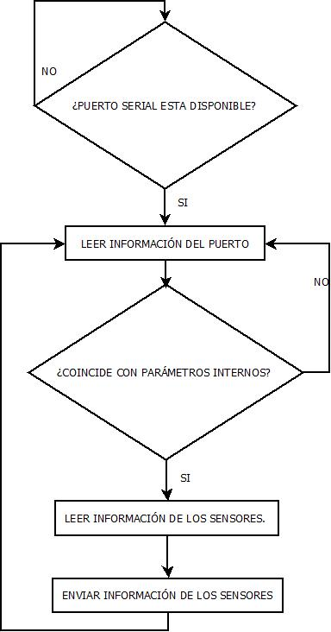

La interface está continuamente esperando que se establezca la conexión serial, una vez que esta se establece, queda en espera de recibir información mediante esta vía y al momento de recibir cualquier dato compara con los parámetros internos, y si coincide se realiza muestrea la información de los sensores y posteriormente se envía por medio de este puerto al computador para que el programa principal pueda obtener estos valores.

Base de datos
Para la base de datos se ocupo Mysql y se separo entres tablas que son las siguientes.
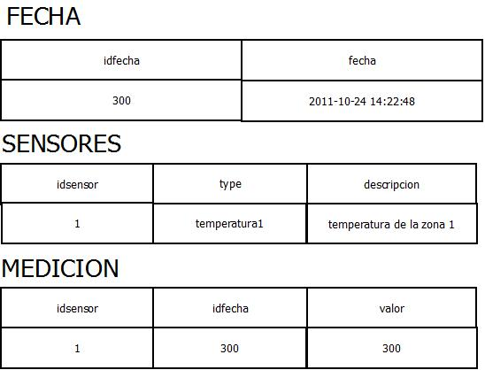
La primera tabla corresponde a la de fecha y posee dos recuadros el primero corresponde a un numero que identificara una fecha que estará guardada en el segundo recuadro. El formato del primero recuadro es del tipo____y el del segundo es de_______________
La segunda tabla contiene información de los sensores en donde el primero corresponde a la etiqueta del sensor el segundo corresponde al tipo del sensor y el tercero es una descripción de este.
El formato del primer recuadro corresponde a ____ y el del segundo y tercero corresponderán a _______
Y por último la tercera tabla será la que contengan las mediciones que se realicen. El primer recuadro tendrá la etiqueta del sensor que se midió, la segunda contendrá la etiqueta de la fecha y hora en que fue medido y por último la tercera contendrá el valor medido para ese sensor.
El formato de los tres recuadros será del tipo_____
Tanto la primera como la tercera tablas se irán actualizando automáticamente a medida que pase el tiempo y se tomen muestras de los sensores.
La utilidad de esta base de datos es que nos permitirá acceder a los datos de manera ordenada

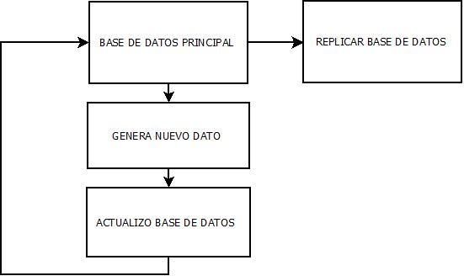

El proceso consiste la replicación automática de la base de datos cada vez que un nuevo dato se agregue lo que permite acceder en tiempo real a la información de los sensores

Watchdog (perro guardián)
Es un programa que monitoreara constantemente el sistema y en el caso de que se produzca una falla se reiniciara el sistema de manera automática para continuar almacenando información.

  - Implementación de este sistema en el proyecto Acquaniebla.
Como segunda parte de la memoria se diseño la implementación el sistema descrito anterior mente en este proyecto,

Pero resumiendo Acquaniebla es un proyecto que pretende obtener agua de la neblina a través de atrapas nieblas, hoy en día es una técnica que ya se está realizando pero no existe mucha información acerca del verdadero funcionamiento de estos sistemas, por lo que resulta fundamental la implementación de un sistema de monitoreo que permita obtener los datos en tiempo real o con desfases menores a un día.
Por lo que la implementación del sistema descrito con anterioridad resultara fundamental, para esta tarea, además se tendrá que incluir otros sistemas como serán:
Sistema de potencia:
Es el encargado de proveer la energía necesaria para que todo el sistema funcione correctamente. Y pose los elementos y características descritas en los capítulos anteriores.

5.6.1) Hardware especifico:

Computador FIT-PC2
Es un computador de muy bajo consumo, solo 8 wats capas de correr los programas descritos con anterioridad
La razón de no ocupar uno computador común es u alto consumo de energía lo que se traduce en un alto costo al construir el sistema de potencia.

Sistema de potencia
Sistema de comunicación

5.6.2) Modo de funcionamiento:

El sistema de potencia proveerá la energía necesaria al SAD y los sensores ubicados en distintas partes, a su vez el sistema de datos recuperara la información proveniente de estos y la procesara almacenara y la enviara a otros computadores para tener acceso remoto a estas mediciones.

Calculo de la potencia necesaria y dimensionamiento de los equipos
En la siguiente tabla podremos encontrar la potencia necesaria requerida

Descripción detallada de cada unos de los componentes

- Calculo de las dimensiones del sistema y la potencia

En el siguiente capítulo se presentara un cálculo de los Costos, las Dimensiones, la Potencia requerida por el diseño y sus Características

Potencias requeridas

Costos:

Anexo 1

Manual de instalación (incompleto y hay que editarlo)

Instalación de los programas necesarios en Linux
Primero se deberá constar con un sistema operativo Ubuntu 11.4 o superior instalado en el computador que se ocupara como servidor.

Primero instalar Mysql a través de ejecutar en la terminal el siguiente comando:
sudo apt-get install Mysql-server y confirmar la operación, luego poner la clave deseada, pero se recomienda poner como clave "1234" en caso contrario también se deberá cambiar la clave en el archivo Python.

ahora deberemos crear las 3 tablas que vamos a ocupar para almacenar la información en Mysql a través de los códigos:

create table sensores (idsensor integer,type varchar(20),descripcion varchar(100));
e ingresamos información de los sensores a través del siguiente comando donde deberemos modificar los últimos tres elementos dejándolos siempre entre comillas, y se introducirá primero el número del sensor, el nombre de él y por ultimo una descripcion

insert into sensores (idsensor,type,descripcion) values('1','temperatura1','mide la temperatura de la zona 1');
luego deberemos crear la segunda tabla que contendrá la fecha y el ID de la fecha, esto se deberá hacer a través del siguiente código:

create table fecha (idfecha integer,fecha datetime);
y deberemos ingresar un dato de la siguiente manera..
insert into fecha (idfecha,fecha) values('1','20111009230954');

por ultimo tendremos que crear la tercera tabal que contendrá la medición de los sensores, la identidad de la fecha y la id de los sensores

create table medicion (idsensor integer,idfecha integer,valores integer);
y se introducirá un dato de la siguiente manera.
insert into medicion (idsensor ,idfecha, valores) values ('1','1','30');
los datos ingresados en tanto en la segunda como en la tercera tabla no tiene ninguna importancia, solo se ocupan para iniciarla y permitir el correcto funcionamiento del programa.

una vez listo el programa Mysql deberemos instalar la librerías MySQLdb que nos permitirá conectar nuestro programa escrito en Python con la base de datos MySql
para esto escribir en la terminal sudo apt-get install python-mysqldb o sudo apt-get install python-dev
sudo easy_install MySQL-python

si escribiste mal la tabla escribir lo siguiente para borrarla

por último deberemos instalar Dropbox para esto hay que bajar de la página de Dropbox http://www.dropbox.com/downloading?src=index el archivo que más se asemeje al sistema operativo que se tiene instalado. y poner ejecutar con centro de software de Ubuntu y a continuación debes poner en instalar y configurarlo y seguir los pasos indicados
y configurar la carpeta que compartirá Dropbox con la carpeta donde se almacenaran el programa en Python y así automáticamente se empezara a compartir archivos

drop table sensosres;
la segunda tabla contendrá la fecha para lo que aremos:

ahora sincronizaremos esta base de datos con la del servidor de la u.

